浙江科技大学安吉校区教室空调采购服务需求

- 采购项目概述
此项目为浙江科技大学安吉校区教学楼B、教学楼C、实验室等教学区域加装空调，空调须安装到校方指定的教室并完成调试，总价包含空调设备及设备运输、吊装就位及安装所需的铜管、保温、冷凝水排水支管及外墙主管、氟利昂、电源线及套管、信号线、内机不锈钢支架、外机支架或基础、百叶罩等所有设备材料的供应及安装调试运行、人员培训、税费等交钥匙工程。
- 商品采购清单
注：技术参数标“▲”为实质性要求，投标人偏离实质性要求，作废标处理。
序号 | 商品名称 | 品目 | 技术参数 | 数量 | 控制总价  (元) | 品牌及型号
1 | 吸顶式空调 | 5匹变频分体吸顶式空调 | 一、5P变频分体吸顶式空调（▲单风扇外机）  1.▲能效等级：变频一级能效  2.全年能源消耗效率APF：≥3.62  3.制冷量：≥12000W  4.制冷功率：≤4650W 5000W  5.循环风量：≥2000（m³/h）  6.内机噪音：≤50dB(A)  7.外机噪声：≤60dB(A) | 4 | 42552 | 美的：RFD-120QW/BSDN8Y-D(B1)A  海尔：KFRd-120QW/7YAC81  格力：KFR-120TW/(12550S)FNhCaf-B1
 |  |  | 二、铜管要求：铜管管径根据投标产品要求配置，铜管需要加长的实验室请根据实际安装环境进行综合考虑。投标人在投标前可自行现场查勘。
 |  |  | 三、铜管及水管保温：防火等级B1级
 |  |  | 四、冷凝水管：实验室空调内机排水需制作UPVC材质的排水管，室内部分排水管必须安装保温套管。冷凝水排至室外的需考虑外墙美观，需安装排水立管。
 |  |  | 五、室外机安装位置：同层外墙挂装。
 |  |  | 六、含：电源线、信号线等及所需用的各类辅材。
2 | 壁挂式空调 | 1.5匹变频分体壁挂式空调 | 一、1.5匹变频分体壁挂式空调（▲单风扇外机）  1.▲能效等级：变频一级能效  2.全年能源消耗效率APF：≥5.5 | 3 | 10494 | 美的：KFR-35GW/G3-1P  海尔：KFR-35GW/Z1MCE81U1  海信:KFR-35GW/E370Pro-X1
 |  |  | 二、铜管要求：铜管管径根据投标产品要求配置，铜管是否需要加长请根据实际安装环境进行综合考虑。投标人在投标前可自行现场查勘。
 |  |  | 三、铜管及水管保温：防火等级B1级
 |  |  | 四、冷凝水管：空调内机排水需制作UPVC材质的排水管，室内部分排水管必须安装保温套管。冷凝水排至室外的需考虑外墙美观，需安装排水立管。
 |  |  | 五、室外机安装位置：投标人在投标前可自行现场查勘。
 |  |  | 六、含：电源线、信号线等及所需用的各类辅材。
3 | 柜式空调 | 5P变频分体柜式空调  （核心产品） | 一、5P变频分体柜式空调（▲单风扇外机）  1.▲能效等级：变频一级能效  2.全年能源消耗效率APF：≥3.62  3.制冷量：≥12200W  4.制冷功率：≤4500W  5.制热量：≥13700W  6.制热功率：≤4550W  7.循环风量：≥2100（m³/h）  8.内机噪音：≤52dB(A)  9.外机噪声：≤60dB(A) | 77 | 796950 | 美的：RFD-120LW/BSDNBY-PA401(1)A  海尔：KFRd-120LW/7YAF81  海信：KFR-120LW/G891D-X1
 |  |  | 二、铜管要求：铜管管径根据投标产品要求配置，铜管需要加长的教室请根据实际安装环境进行综合考虑。投标人在投标前可自行现场查勘。
 |  |  | 三、铜管及水管保温：防火等级B1级
 |  |  | 四、冷凝水管：部分教室空调内机在室内排水需制作UPVC材质的排水管，室内部分排水管必须安装保温套管。冷凝水排至室外的需考虑外墙美观，需安装排水立管。
五、室外机安装空间：约宽950mm * 深750mm * 高3m
外机需加减震垫，并且膨胀固定，主机外侧需安装百叶格栅。
附：参考图片
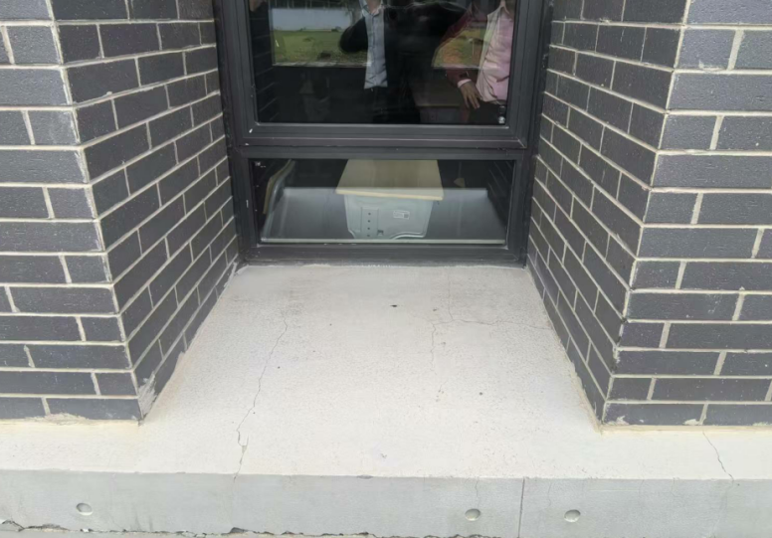
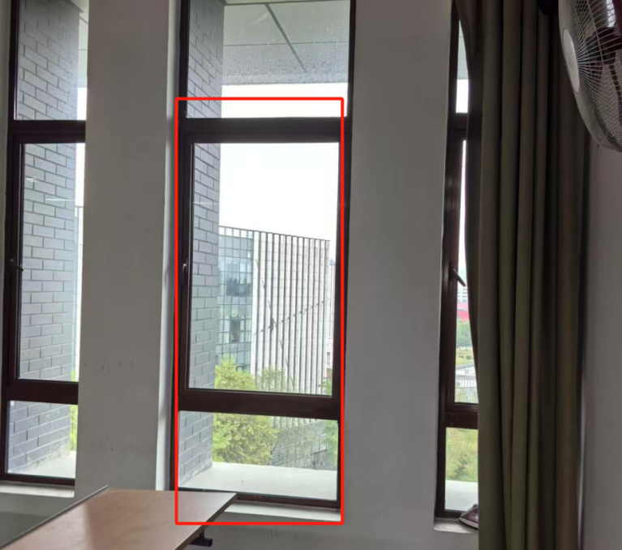
六、外机百叶格栅架制作（制作前百叶颜色须经采购人确认才可制作）附：参考图片
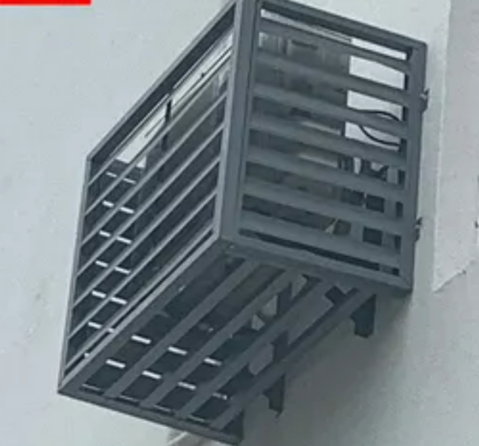
七、内机支架：用于抬高内机，便于排放冷凝水。材质要求304加厚不锈钢焊接，支架必须大于空调内机底座尺寸。窗台高度：450—630mm，便于排水，实际尺寸经采购人确认统一后由中标单位自行确定。
附：参考图片
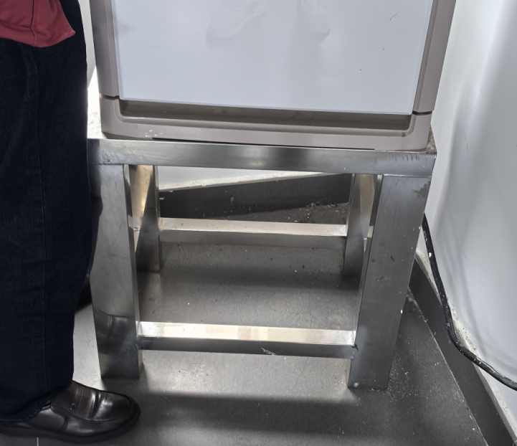
八、打孔：禁止直穿窗户玻璃，斜向打孔过墙，孔洞内高低，发泡剂补洞，室内侧需安装孔洞套圈。
附：参考图片
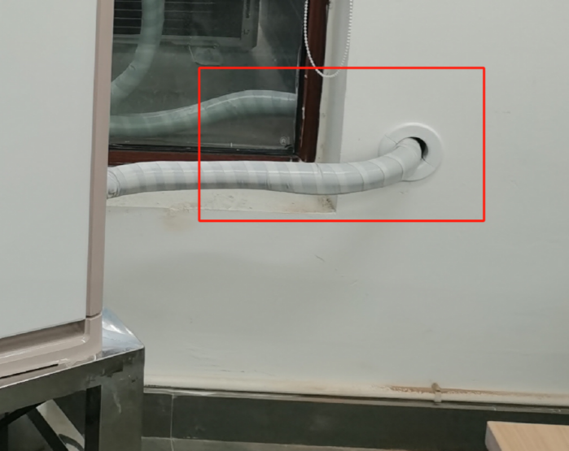
 |  |  | 九、含：电源线、信号线、插座等及所需用的各类辅材。
1、本项目为交钥匙工程，需包含：空调设备及设备运输、吊装就位及安装所需的铜管、保温、冷凝水排水支管及外墙主管、氟利昂、电源线及套管、信号线、内机不锈钢支架、外机支架或基础、百叶罩等所有设备材料的供应及安装调试运行。
2、投标人响应前应充分勘查现场，充分了解采购人现有环境和需求，给出完整解决方案，包括设备选型、配置、部署、安装等环节，以做出准确报价。因现场勘查不充分导致的报价缺失由投标人自行承担，采购人不再另行支付费用。现场勘查所产生的一切风险由投标人自行承担。
踏勘联系人：叶老师 0572-5661423/15384040596

三、资信及商务要求
交货时间及地点 | 投标人应保证所提供货物是2024年5月1日以后生产的原厂原包装全新合格产品，并完全符合需求所示的质量、规格和性能的要求，应准确无误地标明设备型号、序列号、规格、制造厂及生产或出厂日期。不接受组装及翻新使用过的产品。中标单位负责在合同签订后3日内完成备货、具备送货条件，在接到校方送货通知后1日内将报价产品免费运输至用户在浙江科技大学安吉校区指定地点，交货前不得拆封，并根据用户时间要求免费上门安装、调试、试运行。
质保期和售后服务保障要求 | 所有空调设备整机厂商免费质保六年，质保期从验收合格之日开始计算。在质保期内免费维修，维护，免费提供备品备件；质保期外发生的损坏，负责设备的终身维修，修理和换件应按成本费收取，不再收取其它费用。  售后承诺:终身提供7×24小时在线服务，收到故障通知后2小时内响应并修复一般故障、8小时内修复重大故障，若不能修复的，在3天内解决或提供备品备件。质保期内：如发生故障且48小时内无法修复的情况每发生一次，其质保期相应延长90天，因货物本身缺陷造成各种故障应由供应商免费予以更换，相应的费用由中标人承担，并赔偿采购人因故障而停止使用期间的损失，无须采购人另行举证。在每次保修结束后的8小时内送交用户一份最终维修报告，标明用户的报修时间、维修工程师到场时间、故障原因、采取的维修措施及系统恢复时间。  公司维修机构拥有具有一定技术力量的维修工程技术人员，在本地具有技术支持能力，有本地化的技术服务团队。并备有足够零备件，以满足维修需要。
备品备件及耗材等要求 | 投标时标明常用备品备件及耗材的投标价。
实施要求 | - 供货安装产生的一切费用应包含在中标价格中，不得另行收费。供货范围包括：室外机和室内机、控制器各种配置件包括内机不锈钢支架、外机支架或基础、百叶罩、隔震垫、冷媒管含加长、固定材料、保温和包敷材料、通讯线路、强电接线加长、过滤器、润滑剂、制冷剂、墙体打孔、包装运输、安装调试、人员培训等。包括系统全套设备和所有系统及机组内部、外部出水接管和接线。即提供的机组安装就位后，只须通电，便可进行调试和正式运转和使用。  - 空调内外机位置可以由投标方现场踏勘，根据图纸和现场实际兼顾美观、实用、安全牢固等要求，并征得招标方同意后确定实施。  3.教室电源位置已固定，如距离空调安装位置较远则需要加长各类管线，内接电线预留不少于3米，费用已包含在中标价格中，不得另行收费。如有需要请在报价前进行现场踏勘。  4.项目安装调试完成后，运行没有任何问题后方可进行验收；凭【验收单】明细项验收，没有用户同意不许临时变更。  5.验收完成后，项目经理需驻场一周，提供相关的技术指导和培训服务。  ▲特别说明：请在确认具备按时按量供货能力后再做报价，商品技术参数、商务条款必须全部满足，不接受负偏离，请严格按照需求单报价。否则采购方有权不予确认成交，并就供应商虚报资质乱报价行为向上级财政部门投诉处理，由此造成的所有后果由供应商自行承担。
验收要求 | 时间节点：交货并安装完成后一月内  实施地点：浙江科技大学安吉校区  业主方工作职责：组织相关专家、技术人员进行项目验收。  中标方工作职责：项目经理根据计划和项目修改情况，和客户沟通确定现场验收的时间、地点、便携式计算机和配合人员。现场的一切要素准备好之后，申请验收。  现场测试通过后，签署验收报告和产品交接单。
培训 | 中标单位派遣有经验的工程师对使用人进行使用和维护培训。项目完成后，安排工程师对学校相关教师进行一次现场培训，使用户能够掌握设备的使用。  培训地点：浙江科技大学安吉校区教学楼B和C。  培训时间：时间安排在项目验收后10个工作日以内或用户指定的其他时间。
付款条件 | 1.履约保证金：  1.1合同签订后一周内，中标人向采购人提交合同总价1%的履约保证金，履约保证金在合同履约期间无违约情形的，项目验收结束后，于一周内退还（不计息）；  1.2 提交方式：支票、汇票、本票或金融机构、担保机构出具的保函等非现金形式。  2. 预付款：  2.1.支付条件：中标人提交银行、保险公司等金融机构出具的预付款保函；  2.2.支付时间、数额：合同生效并具备实施条件后7个工作日内，采购人向中标人支付合同金额40%的预付款。  备注：签订合同时，中标人明确表示无需预付款或者主动要求降低预付款比例的，采购单位可不适用前述规定。  3.项目履约完成，经采购人验收合格后，采购人自收到发票后7个工作日内，支付至合同金额的100%。
违约责任 | 1.中标单位逾期交付货物的，每逾期一日，应按逾期交货总额 1‰向甲方支付违约金。逾期5个工作日不能交货的，用户有权解除本合同，并要求中标单位支付合同总额5%的违约金。逾期30天，中标单位支付合同全款和总值20%的违约金。  2.中标单位所交付的货物品种、型号、规格、技术参数、质量不符合合同规定及询价文件规定标准的，用户有权拒收该货物，中标单位愿意更换货物但逾期交货的，按逾期交货处理。中标单位拒绝更换货物的，用户可单方面解除合同，并要求中标单位支付合同全款和总值20%的违约金。  3.中标单位未能按约定要求履行保修义务的，每发生一次应向甲方支付5000元的违约金，同时，用户有权委托第三方进行维修，所产生的费用由中标单位承担。  4.因中标单位其他违约行为导致用户解除合同的，中标单位应向用户支付合同全款和总值20%的违约金。
质量管理、企业信用要求 | 质量管理符合相应标准，企业无不良诚信记录。  ▲中标后三个工作日内提供原厂针对此项目的售后服务承诺函盖章原件。  ▲竞价产品必须是国家规定的节能产品，中标后提供产品的节能环保证书或有效证明。

